**Pampeliška**

1. Nejprve namalujte stonek s listy pampelišky zelenou temperou
   1. 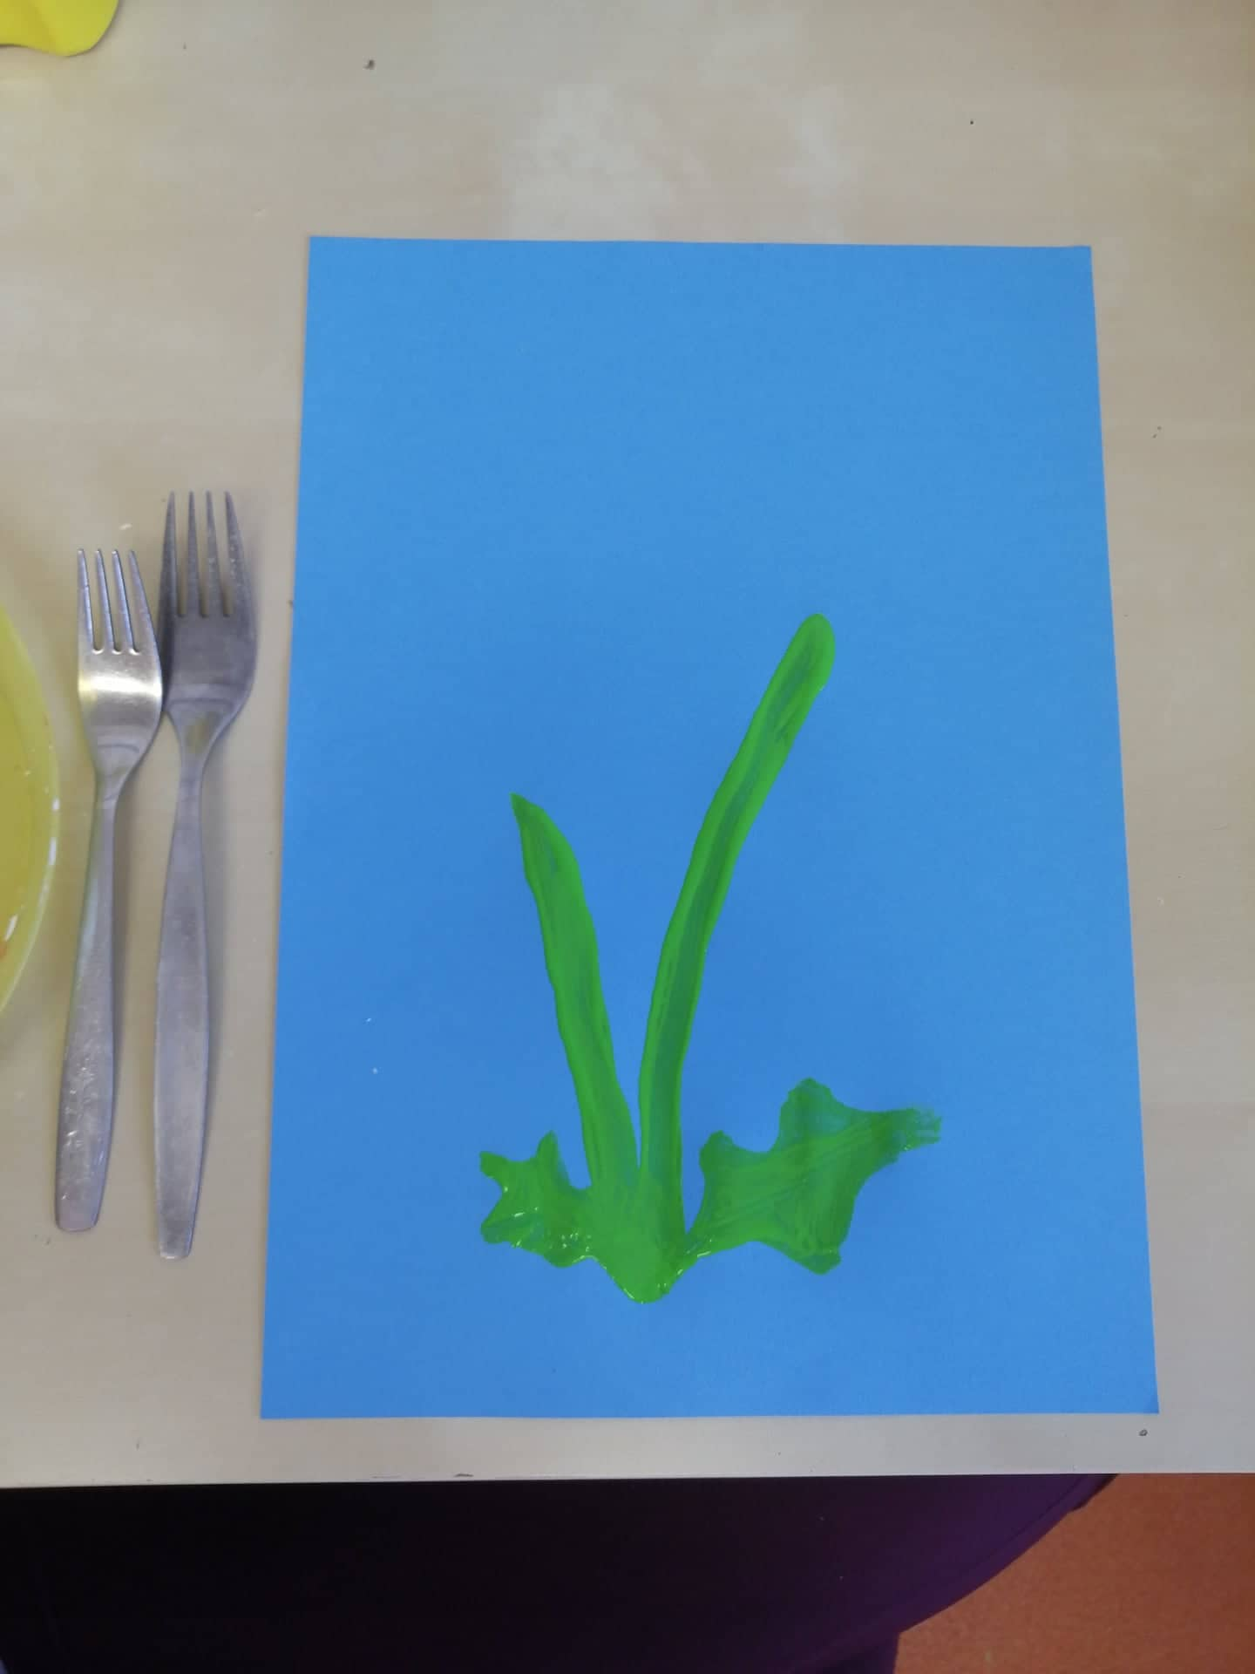
2. Poté si připravte žlutou a bílou temperu, vidličkou barvu naneste na stonek:
   1. 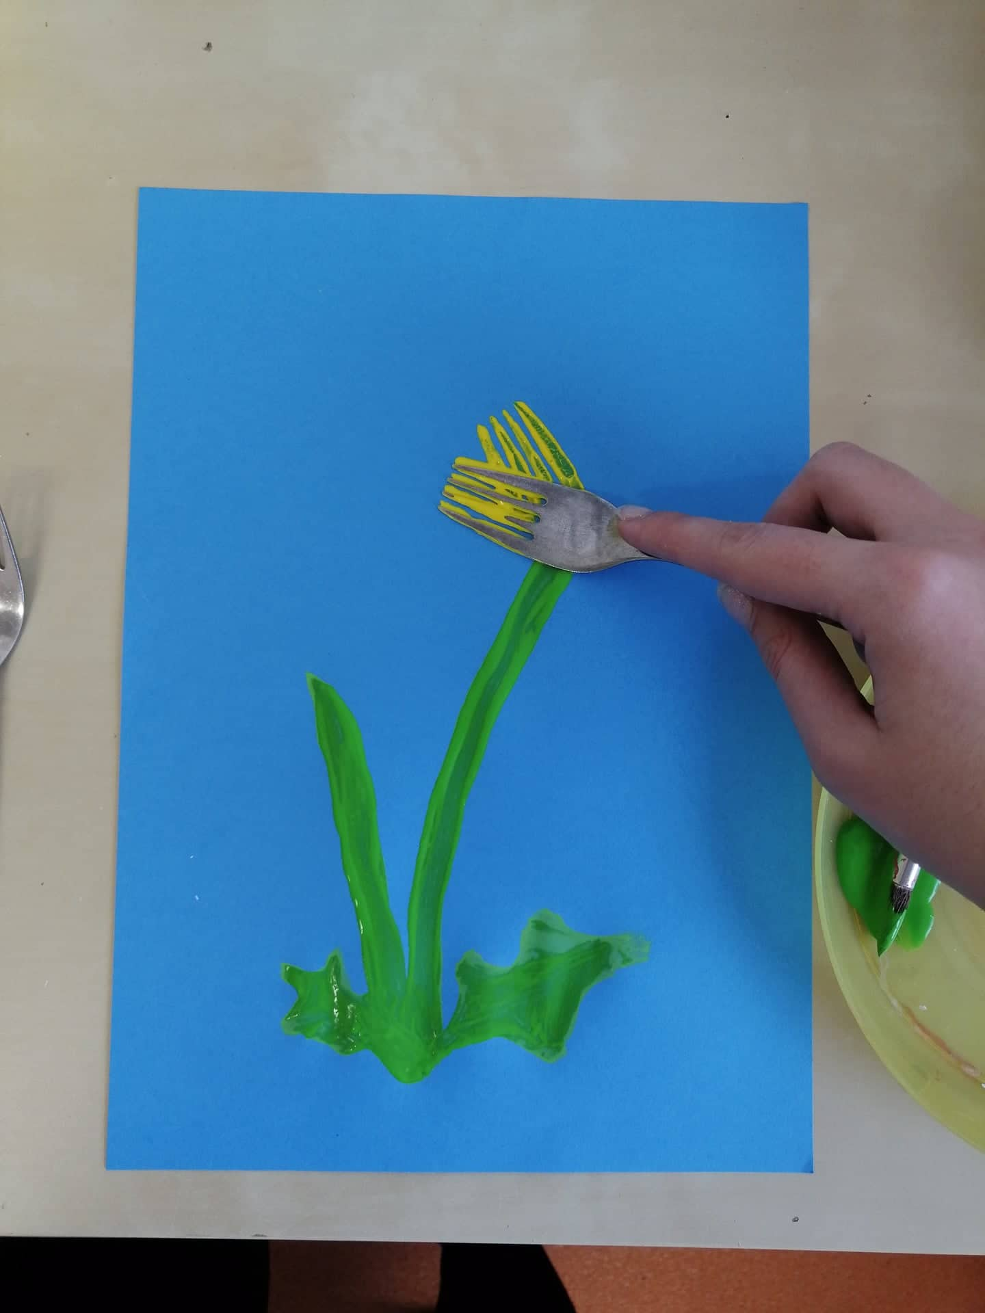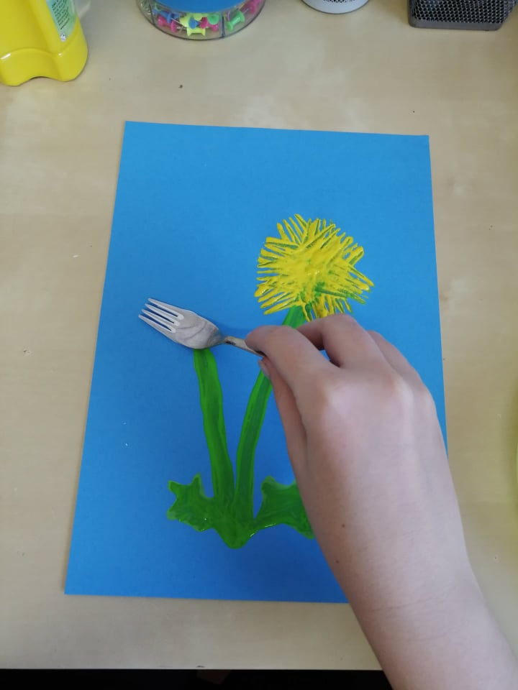
3. Pampelišky by měly vypadat takto:
   1. 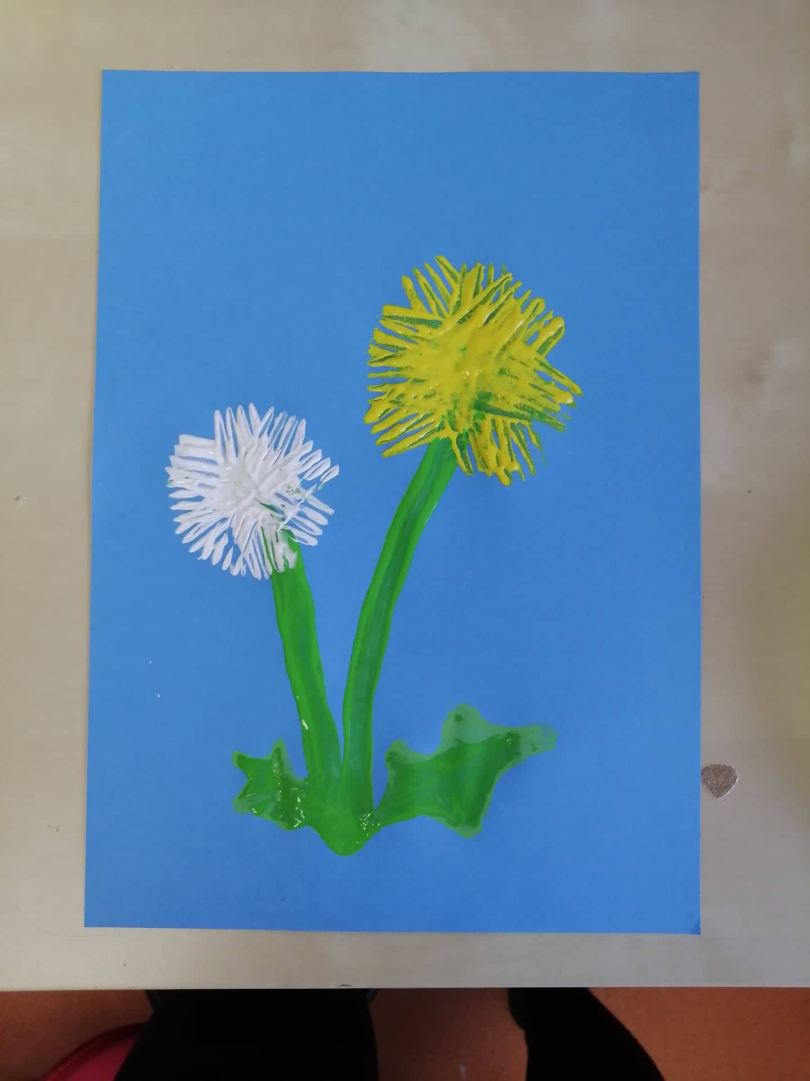
4. Jestli chcete pampelišku ještě více ozdobit, můžete natrhat zelený krepový, nebo normální papír a nalepit ho jako podestýlku pod pampelišku.
   1. 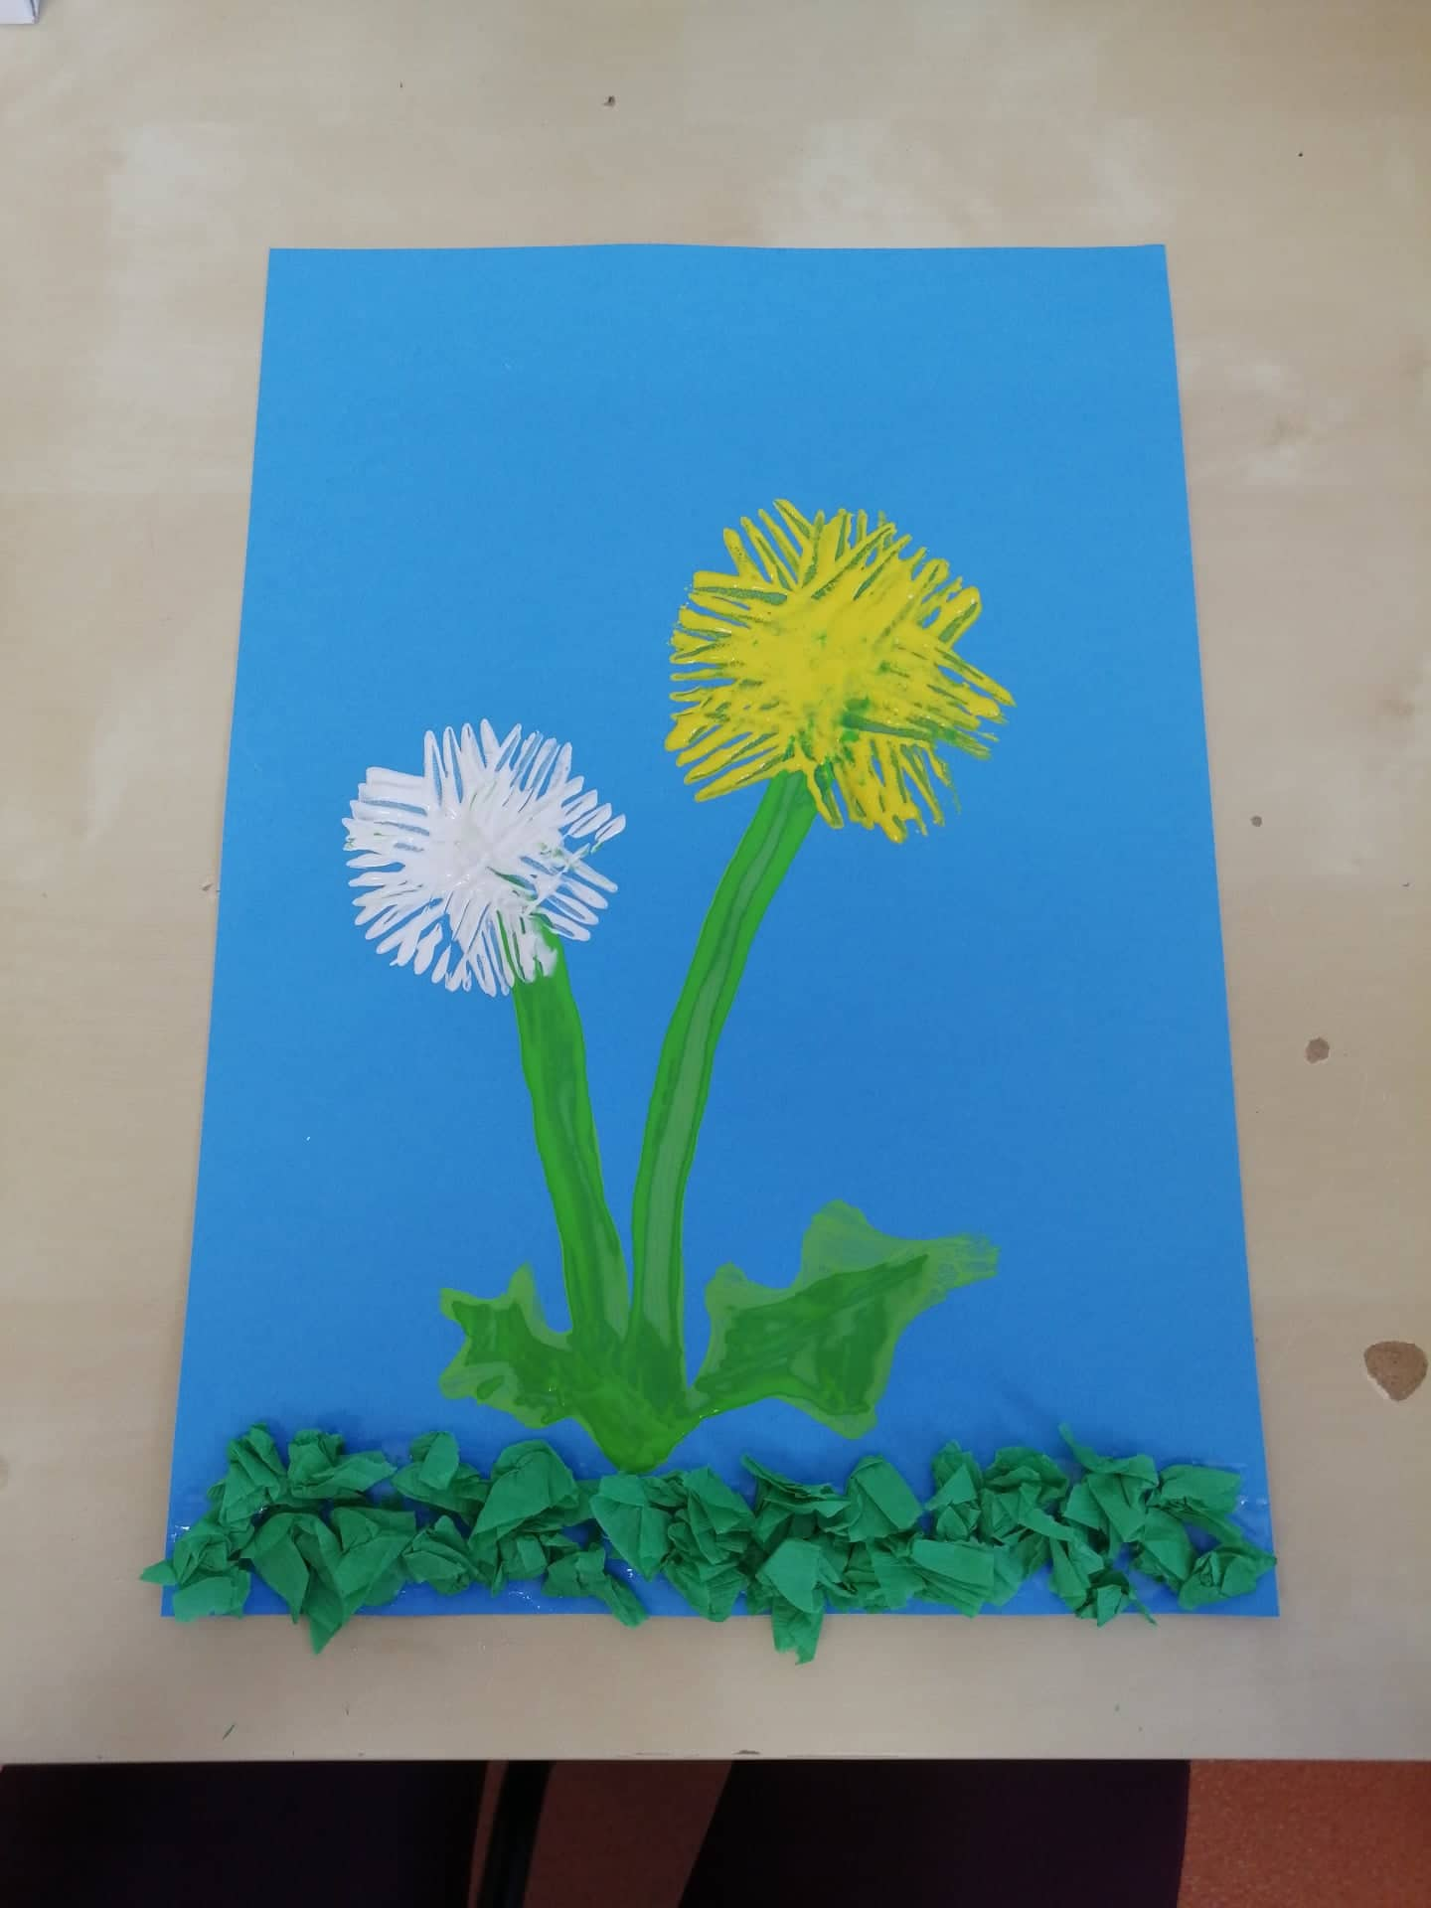

A máte vyrobenou krásnou jarní pampelišku :)